
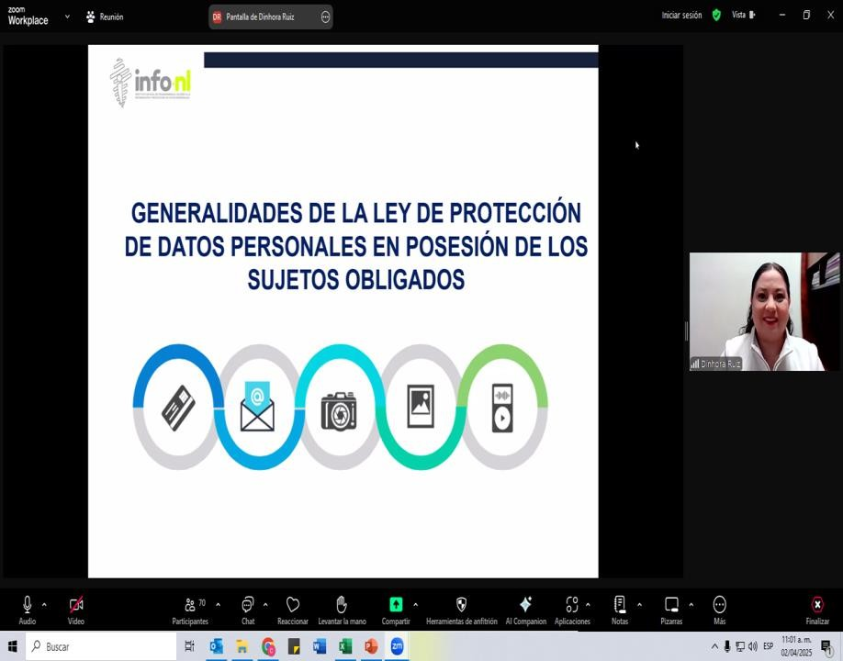

Capacitación semipresencial dirigida a distintos Servidores Públicos Del Estado de Nuevo León.

Fecha: | 02/04/2025
Lugar: | Semipresencial
Hora: | 11:00 AM
Asistentes: | 143
Tema impartido: | Generalidades de la Ley de Protección de Datos Personales en posesión de sujetos obligados

A esta capacitación asistieron funcionarios Contraloria y Transparencia Gubernamental, Municipio Guadalupe, N.L., Instituto Estatal de Cultura Fisica y Deporte , Municipio Santiago, N.L., Tribunal de Arbitraje, Secretaría de Movilidad y Planeación Urbana, Instituto Municipal de Desarrollo Policial de Guadalupe, Secretaría de Finanzas y Tesorería General del Estado, Universidad de Ciencias de la Seguridad, Honorable Congreso del Estado de Nuevo León, Municipio Cadereyta Jimenez, N.L., Municipio Hidalgo, N.L., Fideicomiso de Desarrollo Urbano, Municipio Doctor Arroyo, N.L., Servicios de Salud de Nuevo León O.P.D., Municipio Sabinas Hidalgo, N.L., Museo de Historia Mexicana, Instituto de Seguridad y Servicios Sociales de los Trabajadores del Estado de Nuevo León, Servicios de Agua y Drenaje de Monterrey, I.P.D.

